Produto | : | Totvs Série 1 Saúde (Personal Med)® | Versão do doc. | : | BR_001
Caminho | : | Atendimento Clinico / Paciente / Abrir / Vacinas  Atendimento Clinico / Paciente / Abrir / Evol. Pediátrica

Neste guia rápido você irá aprender como Utilizar as Vacinas e as evoluções pediátricas.
O Objetivo este guia rápido é explicar como controlar se todos os pacientes estão com suas carteiras de vacinas atualizadas.

Configurando Vacinas
- Acesse Atendimento Clinico / Arquivos / Vacinas.

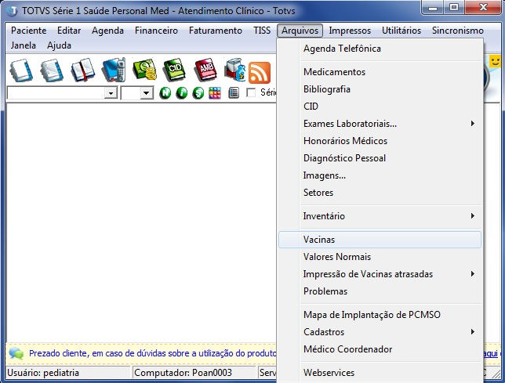

- Nesta função poderá criar uma vacina que não esteja no sistema, clicando em “Ativo” poderá decidir se esta vacina será solicitada para seus pacientes e também pode configurar o intervalo de uma dose de vacina para outra, após realizar a configuração necessária clique em “Gravar”.

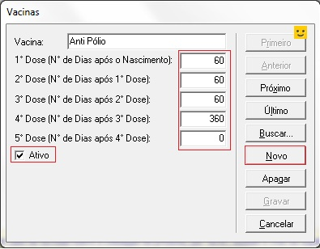

Vacinas
- Acesse Atendimento Clinico / Paciente / Abrir.

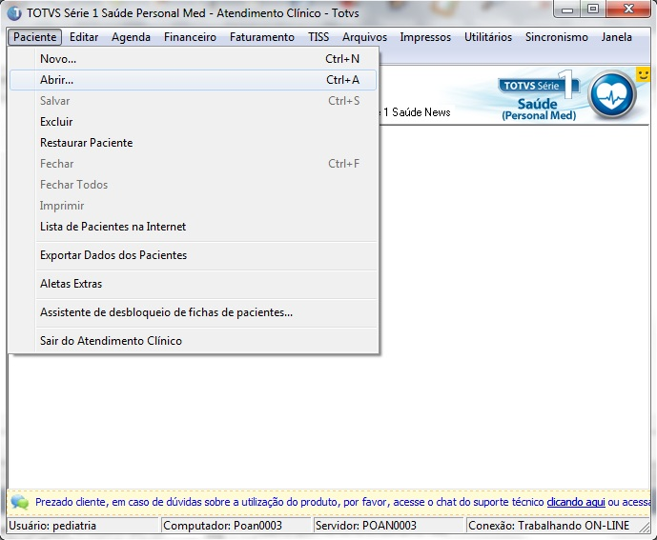

- Na Ficha do Paciente vá até a aleta “Vacinas”, Na vacina desejada clique duas vezes sobre ela.

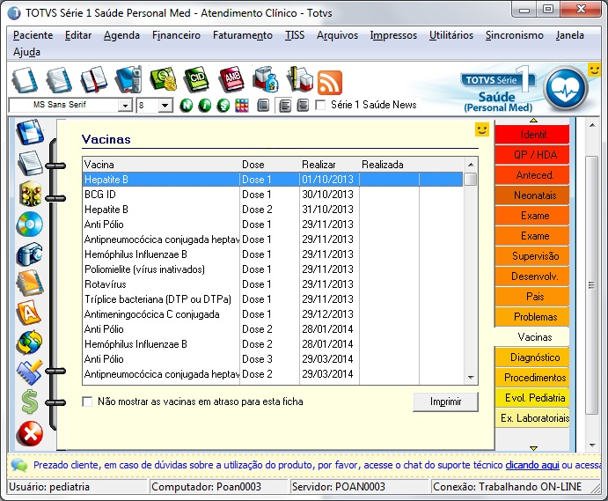

- Podemos informar a data da realização desta vacina ou podemos marcar como “Não Aplicável” e clique em “Ok”.

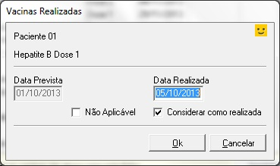

- Após isto podemos imprimir a carteira de vacinas ou marcando a opção “Não mostrar as vacinas em atraso para esta ficha” cada vez que entrar na ficha de um paciente que tenha uma vacina com o prazo atrasado ele não irá mostrar a confirmação desta vacina, caso deixe desmarcado irá informar as vacinas atrasadas.

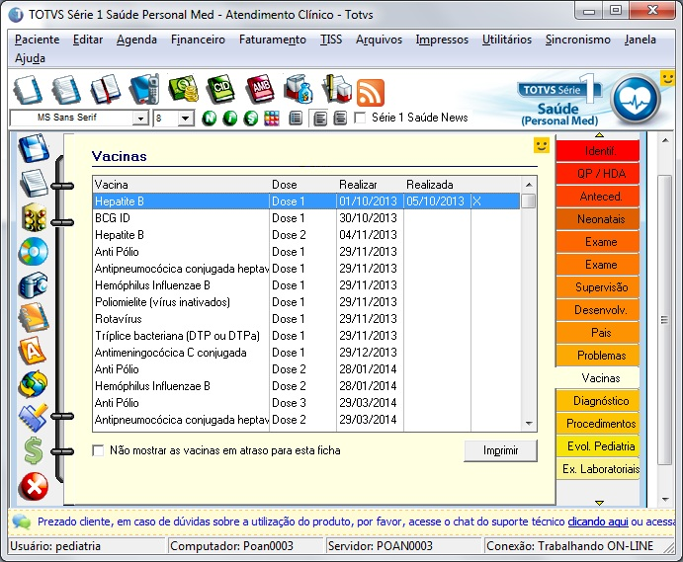

Evolução Pediátrica
- Acesse o Atendimento Clinico / Paciente / Abrir.

- Na Ficha do Paciente vá até a aleta “Evol. Pediátrica” e clique em “Novo”.

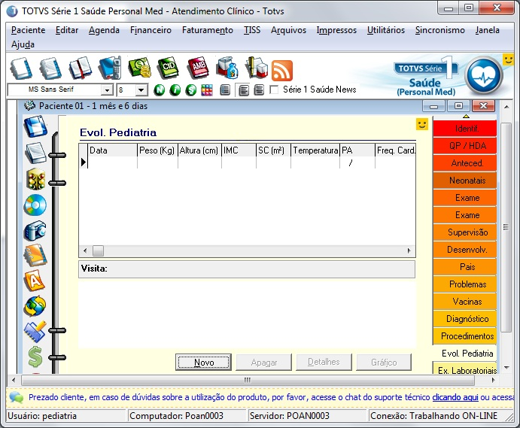

- Na aba “Antropométricos” poderá preencher as informações sobre seu paciente.

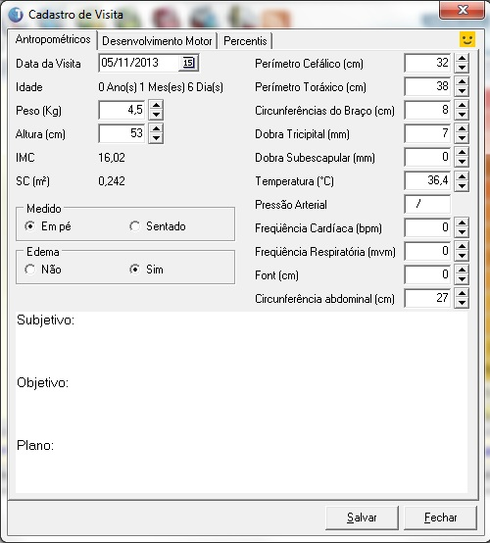

- Na aba “Desenvolvimento Motor” marque a opção que será avaliada e ao clicar em “Observado” poderá marcar alguma opção que melhor se ajuste.

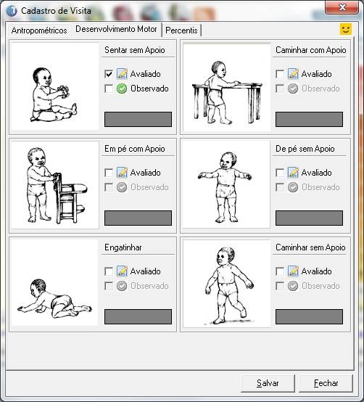

- Abaixo marque a opção que melhor se encaixe com o paciente e clique em “Salvar”.

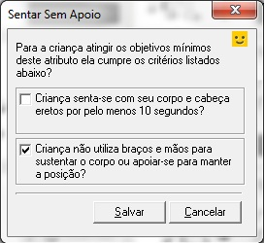

- E por fim na aba “Percentis” poderá verificar como exatamente está ficando as porcentagens deste paciente, após clique em “Salvar”.

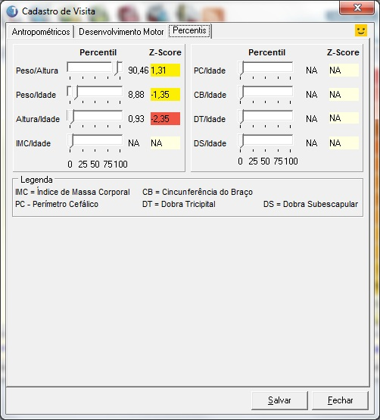

- Agora poderá selecione a Evolução realizada e poderá ver os “Detalhes” ou até mesmo gerar um “Gráfico”.

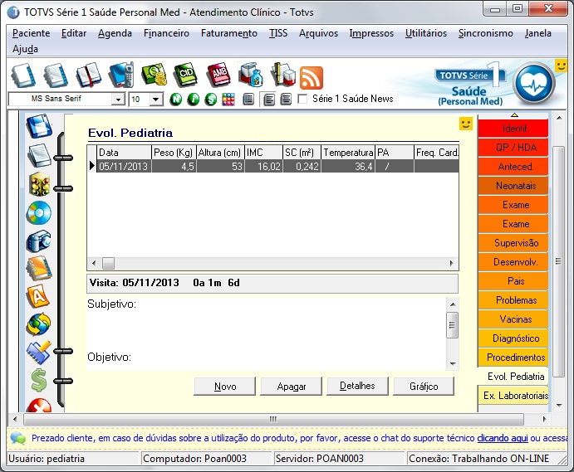

- Abaixo segue o gráfico, na opção “Gráfico” poderá mudar o tipo de busca.

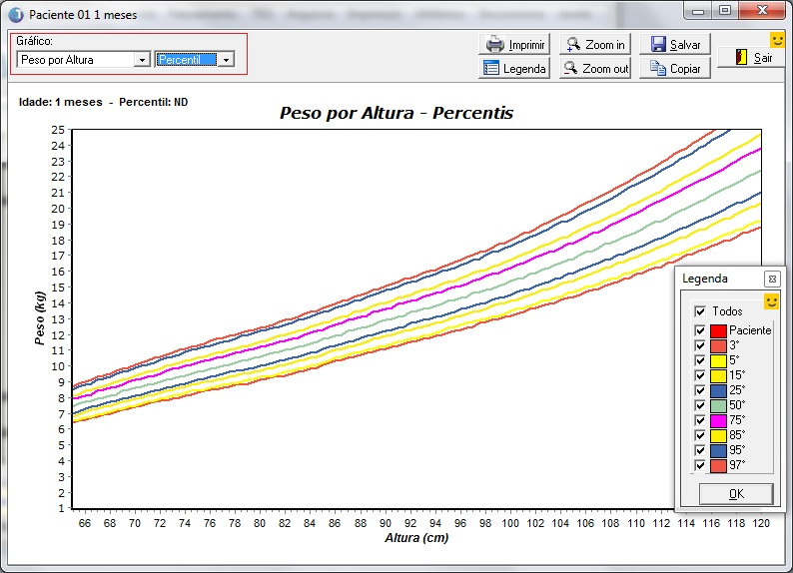

- Abaixo segue alguns tipos dos gráficos para realizar a visualização.

- Peso por Altura
- Peso por Comprimento
- Peso por Idade
- Altura por idade
- IMC por Idade
- PC por Idade
- CB por Idade
- DT por Idade
- DS por Idade
- Desenvolvimento Motor

- Todos estão conforme a OMS (Organização Mundial de Saúde)

